**Scelta e calcolo delle cinghie trapezoidali**  
Vista la loro maggiore diffusione, vediamo come effettuare il progetto di una trasmissione a cinghia trapezoidale, il cui schema è rappresentato in Figura 5.

[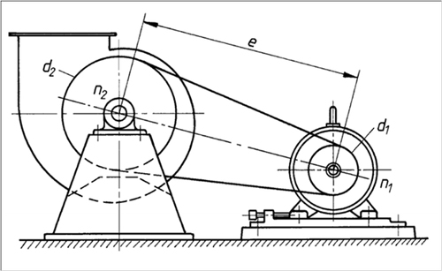](http://www.ilprogettistaindustriale.it/files/2013/05/Fig_5_dimensioni_trasmissione.jpg)Figura 5 – Dimensioni caratteristiche di una trasmissione a cinghia

I dati di progetto di un collegamento a cinghia sono solitamente:  
> velocità di rotazione del motore e dell’utilizzatore (n1, n2)  
> potenza nominale P  
> interasse e  
La progettazione viene assistita da tabelle e grafici che riducono al minimo i calcoli necessari, essendo disponibili gamme differenti ma finite di lunghezze e dimensioni.  
La potenza nominale viene aumentata di un coefficiente Cc per ottenere la potenza di calcolo, che dipende dalla tipologia di motore e utilizzatore, e tiene conto delle condizioni di esercizio.  
PC = CCP  
I valori del coefficiente Cc sono riportati in Tabella 1.

**Tabella 1 – Valori tipici del coefficiente Cc per diversi tipi di motore e utilizzatore**

|  |  |  |  |  |  |  |
| --- | --- | --- | --- | --- | --- | --- |
|  |  | **M1** |  |  | **M2** |  |
|  | **I** | **II** | **III** | **I** | **II** | **III** |
| **K1** | 1 | 1,1 | 1,2 | 1,1 | 1,2 | 1,3 |
| **K2** | 1,1 | 1,2 | 1,3 | 1,2 | 1,3 | 1,4 |
| **K3** | 1,2 | 1,3 | 1,4 | 1,4 | 1,5 | 1,6 |
| **K4** | 1,3 | 1,4 | 1,5 | 1,5 | 1,6 | 1,8 |

Tipo di motore:  
> M1 motori elettrici a corrente alternata, a corrente continua in parallelo, a combustione interna pluricilindri, turbine  
> M2 motori elettrici a c.a. ad alta coppia, a induzione, a c.c. in serie, a combustione interna monocilindri  
Tipo di utilizzatore:  
> K1 pompe centrifughe, compressori, convogliatori a nastro, pompe fino a 7.5 kW  
> K2 cesoie per lamiere, presse, macchine utensili, impastatrici, lavatrici industriali, ventilatori, pompe oltre 7.5 kW  
> K3 mulini, convogliatori a nastro di grande portata, macchine tessili, seghe alternative  
> K4 mulini ad alta potenza, frantoi per pietre, gru, scavatrici  
Condizioni di esercizio:  
> I 3-5 h/gg, niente spunti  
> II 8-10 h/gg, spunti inferiori al 150%  
> III 16-24h/gg, spunti inferiori al 250%  
Una volta ricavata la potenza di calcolo, nota la velocità di rotazione della puleggia motrice n1, dal grafico di Figura 6 si ricava la sezione trasversale della cinghia. In ogni area si può anche ottenere un’idea del campo ammissibile di diametri della puleggia minore (d1).

[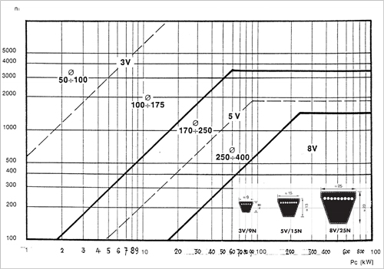](http://www.ilprogettistaindustriale.it/files/2013/05/Fig_6_Diagramma.jpg)Figura 6 – Diagramma per la scelta della tipologia di cinghia

Questi valori tengono conto della flessibilità della cinghia e della velocità periferica ammissibile.  
La scelta di un valore appropriato per i diametri delle puleggie va condotta a partire dal diametro della puleggia minore e imponendo il rapporto di trasmissione i = n2/n1 = d1/d2. Inoltre, bisogna tenere presente che diametri maggiori delle pulegge comportano ingombri e velocità periferiche maggiori, ma minori sollecitazioni nelle cinghie.  
È importante scegliere i diametri delle pulegge tenendo presente che la velocità periferica non deve essere troppo elevata (idealmente inferiore ai 30 m/s).  
Nota la lunghezza di tentativo dell’interasse è (vincolata dalla distanza fra gli alberi di trasmissione) si può ricavare una lunghezza della cinghia di tentativo L’:  
[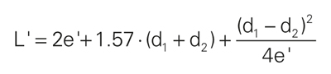](http://www.ilprogettistaindustriale.it/files/2013/05/formula1.jpg)  
Nel caso delle cinghie trapezoidali sono disponibili solo alcune lunghezze a catalogo, per cui è necessario adattare l’interasse ai valori ammessi a catalogo. Ricavata quindi la lunghezza effettiva L, il nuovo valore di interasse risulta essere:  
[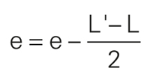](http://www.ilprogettistaindustriale.it/files/2013/05/formula2.jpg)  
La potenza che può essere trasmessa con una sola cinghia è solitamente chiamata potenza base (Pb), e va ricavata da catalogo in funzione di diametro e velocità della puleggia minore. In Figura 7 viene riportato un esempio di tabella per cinghie del tipo 5V, che, tra le altre cose, contiene anche l’indicazione della potenza differenziale Pd (per condizioni diverse da d1=d2).

[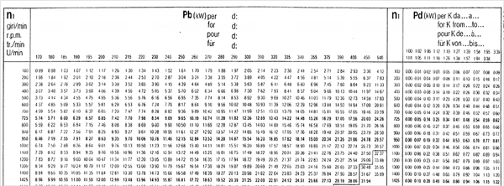](http://www.ilprogettistaindustriale.it/files/2013/05/Fig_7_tabella.jpg)Figura 7 – Esempio di tabella per il calcolo della potenza effettiva

La potenza effettiva Pe è la potenza trasmissibile dalla cinghia scelta nelle reali condizioni di esercizio e si calcola come:  
Pe = (Pb + Pd) · CLCγ  
CL dipende dalla effettiva lunghezza delle cinghie e Cγ dall’angolo di avvolgimento γ. I valori di CL sono riportati nei cataloghi delle cinghie, mentre per i valori di Cγ si può far riferimento ai valori di Tabella 2.

**Tabella 2 – Valori di Cγ in funzione dell’angolo di avvolgimento**

|  |  |  |  |  |  |  |  |
| --- | --- | --- | --- | --- | --- | --- | --- |
| γ | Cγ | γ | Cγ | γ | Cγ | γ | Cγ |
| 180 | 1,00 | 157 | 0,94 | 133 | 0,87 | 106 | 0,77 |
| 174 | 0,99 | 151 | 0,93 | 127 | 0,85 | 99 | 0,73 |
| 169 | 0,97 | 145 | 0,91 | 120 | 0,82 | 91 | 0,70 |
| 163 | 0,96 | 139 | 0,89 | 113 | 0,80 | 83 | 0,65 |

Noto il valore della potenza effettiva e il valore della potenza calcolata è possibile  calcolare il numero cinghie necessarie:  
[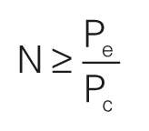](http://www.ilprogettistaindustriale.it/files/2013/05/formula3.jpg)

[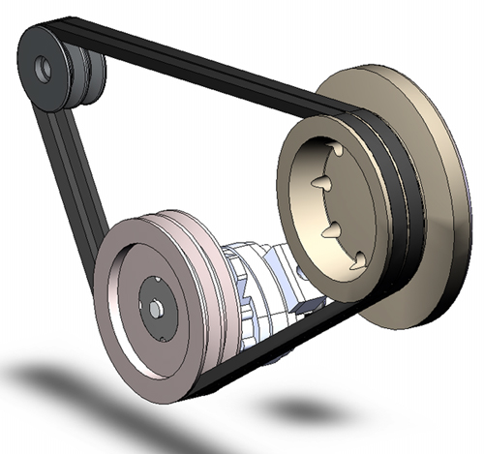](http://www.ilprogettistaindustriale.it/files/2013/05/V-Belt.jpg)